МИНИСТЕРСТВО НАУКИ И ВЫСШЕГО ОБРАЗОВАНИЯ РОССИЙСКОЙ ФЕДЕРАЦИИ

Федеральное государственное бюджетное образовательное учреждение высшего образования

«Казанский национальный исследовательский технический университет

им. А. Н. Туполева – КАИ»

Институт компьютерных технологий и защиты информации

Отделение СПО ИКТЗИ (Колледж информационных технологий)

ЛАБОРАТОРНАЯ РАБОТА №3

по дисциплине

“Информационная безопасность”

# Тема: “Реализация доступа пользователей к базе данных”

Работу выполнил

Студент гр.4238

Каримов Б.И.

Преподаватель

Кожевников К. Д.

Казань 2024

**Цель**

Научиться выполнять резервное копирования и восстановление базы данных из резервной копии.

**Ход работы**

С помощью SQL Server Management Studio подключитесь к используемому экземпляру SQL Server. Проверьте установленный на сервере режим аутентификации. Проверяем какие настройки у нас установлены, в графе “Серверная проверка подлинности”. Нужно изменить на проверку подлинности SQL Server и Windows

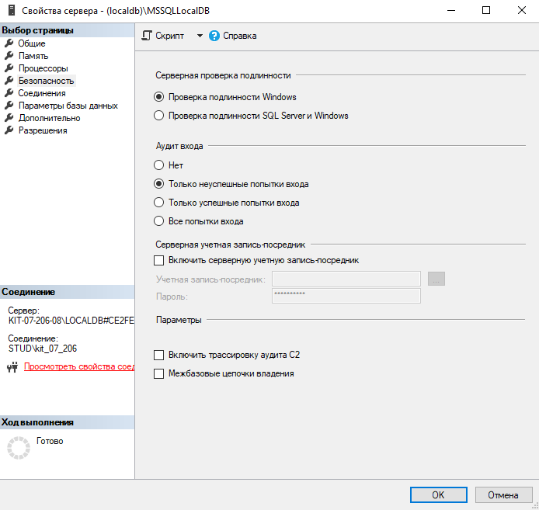

Рисунок 1 – Проверка подлинности

В открывшемся окне свойств учетной записи вы сможете увидеть информацию о настройках и разрешениях вашей учетной записи.

Перейдите на вкладку "Server Roles" (Роли сервера), чтобы увидеть, на выполнение каких серверных ролей авторизована ваша учетная запись.

Здесь вы сможете увидеть список доступных серверных ролей (например, sysadmin, dbcreator, public и т.д.) и проверить, к каким из них относится ваша учетная запись.

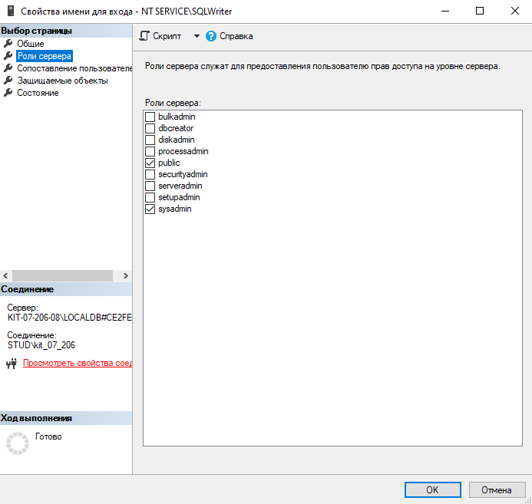

Рисунок 2 – Проверка роли сервера.

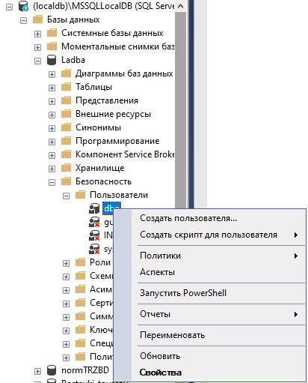

Рисунок 3 – Свойства.

Перейдите на вкладку "Membership" (Членство), чтобы увидеть список ролей баз данных, к которым ваш пользователь относится.

Ознакомьтесь с информацией о ролях (например, db_owner, db_datareader, db_datawriter и т.д.), к которым ваш пользователь авторизован в данной базе данных.

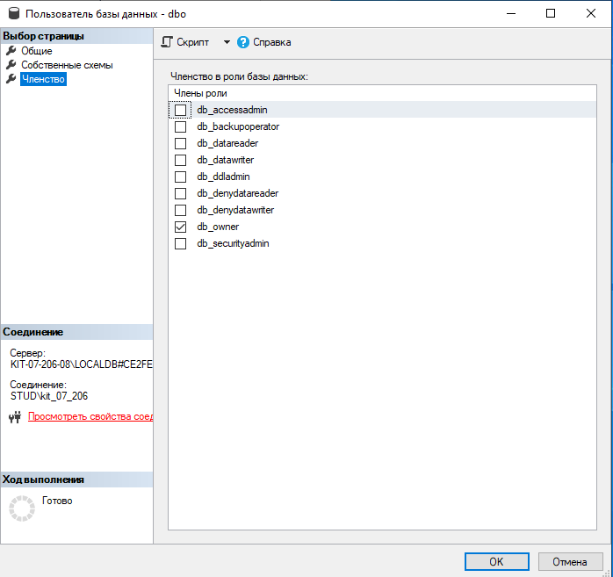

Рисунок 4 – Членство.

Создание новой базы данных:

На папке "Databases" (Базы данных) в Object Explorer.

Выбрал опцию "New Database" (Новая база данных).

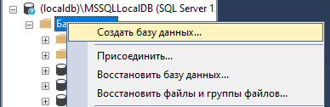

Рисунок 5 – Создание БД.

В появившемся диалоговом окне введите имя для новой базы.

Нажмите "OK", чтобы создать новую базу данных.

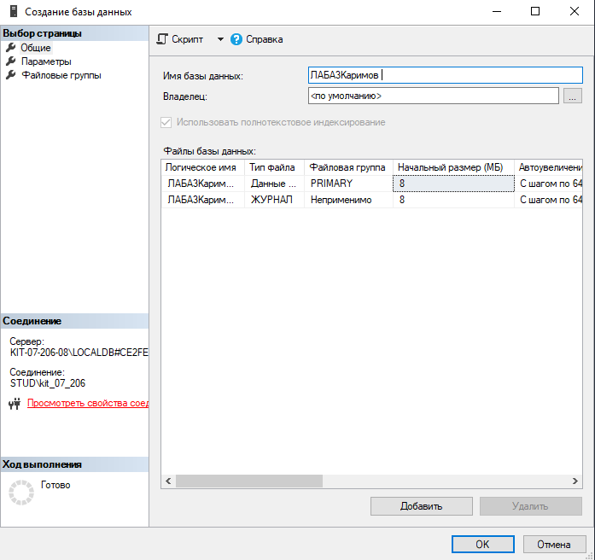

Рисунок 5 – Имя БД.

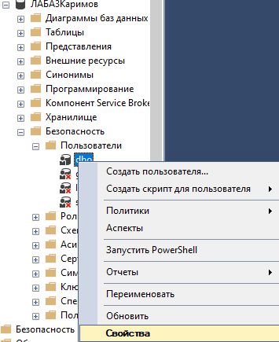

Рисунок 6 – Свойства dbo.

Перейдите на вкладку "Membership" (Членство) в окне свойств пользователя "dbo".

Убедитесь, что роль "db_owner" присутствует в списке ролей, к которым этот пользователь авторизован.

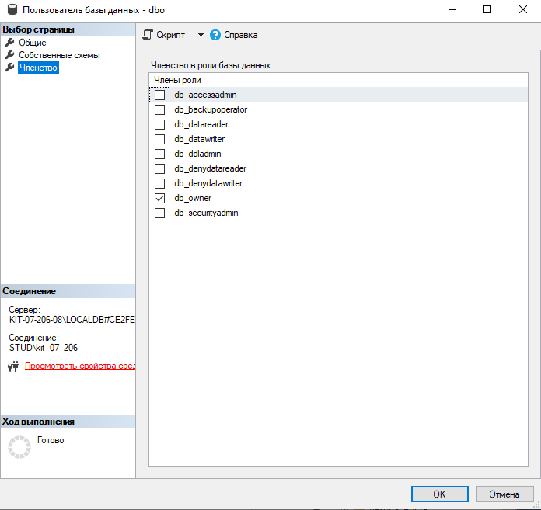

Рисунок 7 – Членство.

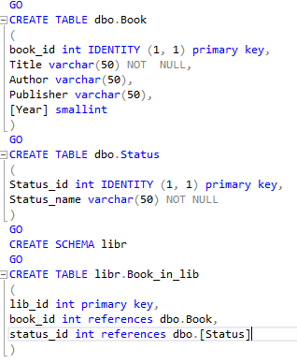

Рисунок 8 – Создание таблиц.

После успешного выполнения должны быть созданы таблицы: "Book", "Status", "Book_in_lib" и схема "libr".

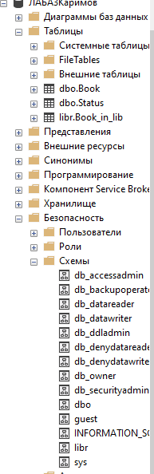

Рисунок 9 – Проверка.

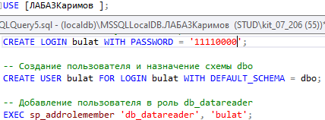

Рисунок 10 – Скрипт.

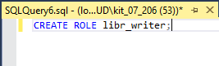

Рисунок 11 – Новая роль.



Рисунок 12 – Разращение роли.



Рисунок 13 – Назначение роли.

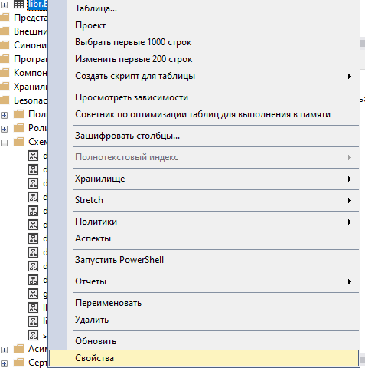

Рисунок 14– Свойства.

Назначил разрешения для пользователя “bulat” как на рисунке 15

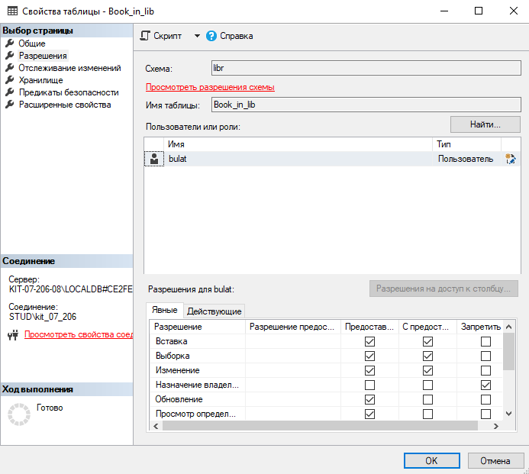

Рисунок 15 – Настройка разращений

В открытом запросе ввел следующий запрос, чтобы предоставить пользователю "bulat" право на обновление столбца "Title" в таблице "Book":



Рисунок 16 – Предоставление право.

После выполнения запроса попробовал выполнить операцию обновления значения в столбце "Title" таблицы "Book".

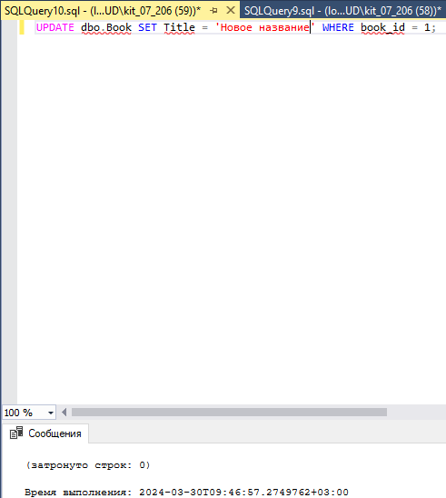

Рисунок 17 – Обновление столбцов

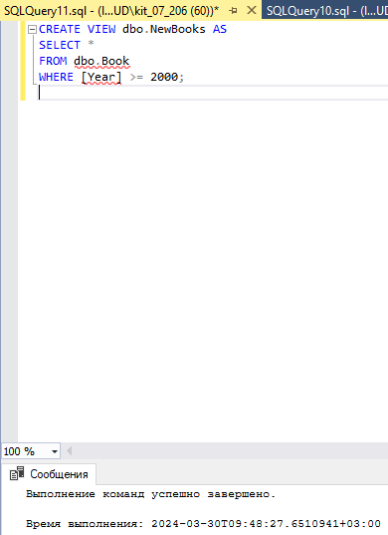

Рисунок 18 - Создания представления.

Предоставил пользователю "bulat" права на изменение и добавление записей в представление "NewBooks", но только для книг, изданных не ранее 2000 года.

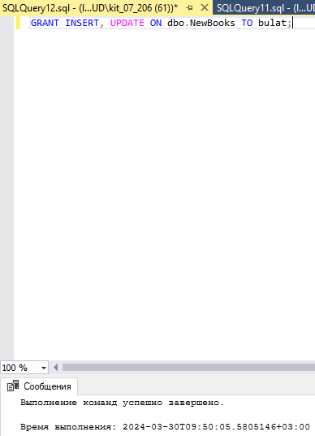

Рисунок 19 – Права на изменение записей.

Проверка прав пользователя:

Убедился, что пользователь "bulat" имеет права на изменение и добавление записей в представление "NewBooks". Это можно проверить, выполнив следующий запрос:

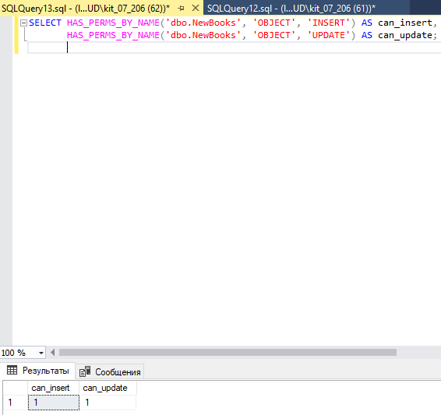

Рисунок 20 – Проверка прав пользователя.

**Вывод**:

Научился выполнять резервное копирования и восстановление базы данных из резервной копии.